SVĚTICE
okres Praha – východ
Zastupitelstvo obce Světice
Obecně závazná vyhláška
ze dne 16. 3. 2026
o místním poplatku za užívání veřejného prostranství
Zastupitelstvo obce Světice na svém zasedání dne 16. 3. 2026 se usneslo na základě § 14 zákona č. 565/1990 Sb., o místních poplatcích, ve znění pozdějších předpisů (dále jen „zákon“) a § 10 písm. d) a § 84 odst. 2 písm. h) zákona č. 128/2000 Sb., o obcích (obecní zřízení), ve znění pozdějších předpisů, na této obecně závazné vyhlášce (dále jen „vyhláška“):
Čl. 1
Úvodní ustanovení
- Obec Světice touto vyhláškou zavádí místní poplatek za užívání veřejného prostranství (dále jen „poplatek“).
- Správcem poplatku je Obecní úřad Světice
Čl. 2
Předmět poplatku a poplatník
- Poplatek za užívání veřejného prostranství se vybírá za zvláštní užívání veřejného prostranství, kterým se rozumí provádění výkopových prací, umístění dočasných staveb a zařízení sloužících pro poskytování prodeje a služeb, pro umístění stavebních nebo reklamních zařízení, zařízení cirkusů, lunaparků a jiných obdobných atrakcí, umístění skládek, vyhrazení trvalého parkovacího místa a užívání tohoto prostranství pro kulturní, sportovní a reklamní akce nebo potřeby tvorby filmových a televizních děl .
- Poplatek za užívání veřejného prostranství platí fyzické i právnické osoby, které užívají veřejné prostranství způsobem uvedeným v odstavci 1 (dále jen „poplatník“) .
Čl. 3
Veřejná prostranství
Poplatek se vybírá za užívání veřejných prostranství vyznačených na mapě v příloze č. 1.
Čl. 4
Ohlašovací povinnost
- Poplatník je povinen podat ohlášení nejpozději 10 dnů před zahájením užívání veřejného prostranství. V případě užívání veřejného prostranství po dobu kratší než 5 dní je poplatník povinen splnit ohlašovací povinnost nejpozději poslední pracovní den před zahájením užívání veřejného prostranství.
- Údaje uváděné v ohlášení upravuje zákon.
- Dojde-li ke změně údajů uvedených v ohlášení, je poplatník povinen tuto změnu oznámit do 15 dnů ode dne, kdy nastala
Čl. 5
Sazba poplatku
Sazba poplatku činí za každý i započatý m2 a každý i započatý den:
  - za umístění dočasných staveb sloužících pro poskytování služeb 10,-Kč,
  - za umístění zařízení sloužících pro poskytování služeb 10,-Kč,
  - za umístění dočasných staveb sloužících pro poskytování prodeje 10,-Kč,
  - za umístění zařízení sloužících pro poskytování prodeje 100,-Kč,
  - za provádění výkopových prací 10,-Kč,
  - za umístění stavebních zařízení 10,-Kč,
  - za umístění reklamních zařízení 100,-Kč,
  - za umístění zařízení lunaparků a jiných obdobných atrakcí 100,-Kč,
  - za umístění zařízení cirkusů 10,-Kč,
  - za umístění skládek 10,-Kč,
  - za vyhrazení trvalého parkovacího místa 10,-Kč,
  - za užívání veřejného prostranství pro kulturní akce 10,-Kč,
  - za užívání veřejného prostranství pro sportovní akce 10,-Kč,
  - za užívání veřejného prostranství pro reklamní akce 10,-Kč,
  - za užívání veřejného prostranství pro potřeby tvorby filmových
a televizních děl 10,-Kč.
Čl. 6
Splatnost poplatku
- Poplatek za užívání veřejného prostranství v délce do 15 dnů je splatný společně s ohlašovací povinností dle čl. 4 odst. 1 vyhlášky.
- Poplatek za užívání veřejného prostranství v délce delší než 15 dnů je splatný v měsíčních splátkách. Splátka za měsíc, v kterém je s užíváním veřejného prostranství započato, je splatná společně s ohlašovací povinností dle čl. 4 odst. 1 vyhlášky a splátky za další měsíce jsou splatné vždy do 10. dne příslušného měsíce.
- Připadne-li konec lhůty splatnosti na sobotu, neděli nebo státem uznaný svátek, je dnem, ve kterém je poplatník povinen svoji povinnost splnit, nejblíže následující pracovní den.
Čl. 7
Osvobození
- Poplatek se neplatí:
- za vyhrazení trvalého parkovacího místa pro osobu, která je držitelem průkazu ZTP nebo ZTP/P,
- z akcí pořádaných na veřejném prostranství, jejichž celý výtěžek je odveden na charitativní a veřejně prospěšné účely.
- V případě, že poplatník nesplní povinnost ohlásit údaj rozhodný pro osvobození nebo úlevu ve lhůtách stanovených touto vyhláškou nebo zákonem, nárok na osvobození nebo úlevu zaniká.
Čl. 8
Přechodná ustanovení
Poplatkové povinnosti vzniklé před nabytím účinnosti vyhlášky se posuzují podle dosavadních právních předpisů.
Čl. 9
Účinnost
Vyhláška nabývá účinnosti patnáctým dnem po vyhlášení.
………………………. …………………………..
Ing. Tomáš Broukal, místostarosta v. r. Ing. Pavel Kyzlink, starosta v. r.

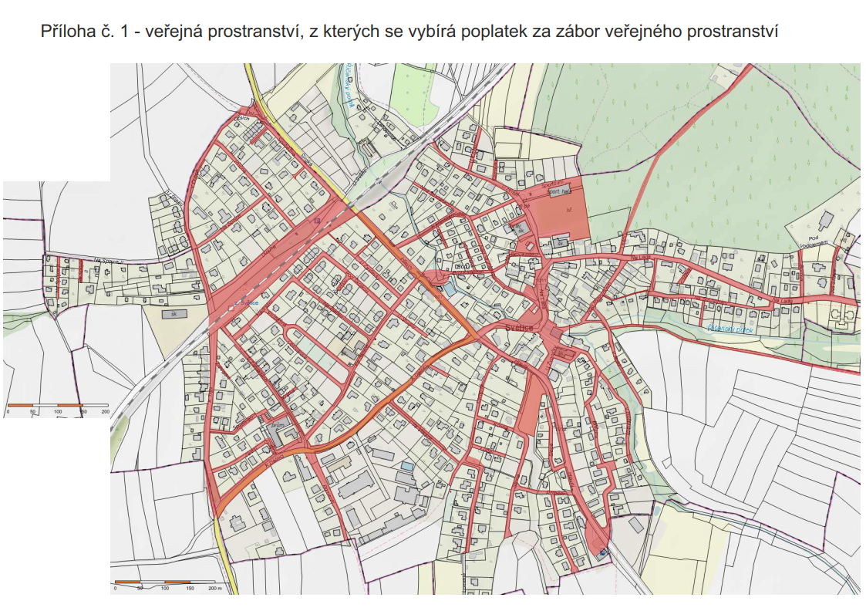

§ 15 odst. 1 zákona
§ 4 odst.1 zákona
§ 4 odst. 2 zákona
§ 14a odst. 2 zákona
§ 14a odst. 4 zákona
§ 4 odst.1 zákona
§14a odst. 6 zákona

